Кравченко Валентина Николаевна
родилась 1 сентября 1935 года

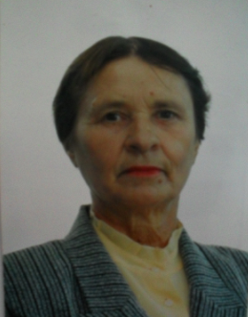
в городе Барабинске Новосибирской области. Детство было очень трудным. Рано потеряла маму (ей было 5 лет), отец был военный, и когда началась война, отца забрали на фронт. В 1943 году пошла в 1-й класс. Военное время было ужасное: холод, голод, возможности учиться в школе никакой, но всё-таки мы учились. С братом и сестрой были очень дружны, всем делились и помогали друг другу. Я училась всегда отлично. Мои работы вывешивались на стенах, они были признаны лучшими, и мне подарили пальто! После войны отец вернулся домой, начал работать и вся семья в 1949 году переехали в Славгород. Здесь я окончила школу с отличием, поступила в сельскохозяйственный техникум, получила диплом агронома.
В 1955 году была направлена в Завьяловский район, село Харитоново где 10 лет проработала агрономом в совхозе «Харитоновский».
В 1956 году вышла замуж, а в 1957 году родила сына. Муж проработал в совхозе шофёром и комбайнером 29 лет вплоть до своей смерти. В 1984 году сын закончил 10 классов, служил в армии в пограничных войсках. После демобилизации работал в городе Новосибирске, женился и уехал в Казахстан, у него двое детей.
В детстве была мечта: стать учителем. В школе она считала, да и все остальные, что учитель - это что-то святое. В 1964 году её пригласили работать в школу учителем русского языка и литературы. В 1965 году поступила в педагогический институт.
В школе Валентина Николаевна проработала 36 лет. За время работы была организатором, заместителем директора по учебно-воспитательной работе, секретарём партийной организации и когда работала в совхозе и школе. За время работы, постоянно были общественные поручения. Санитар партийной организации и когда работала в совхозе и в школе. Несколько лет была заместителем секретаря парткома совхоза. Более 15 лет была председателем товарищеского суда при Харитоновском сельском совете. Неоднократно награждалась почетными грамотами района, края, министерства образования и науки Российской Федерации.
Валентина Николаевна говорит: «Школа для меня - это мой дом, моя семья. Самые лучшие годы отданы школе. Я себе не представляю жизнь без неё. И, наверно, поэтому никак не могу уйти, бросить работу и дать себе возможность хоть немножко отдохнуть. Труд учителя нелёгкий, связано все с нервами, вечными заботами. Но когда встречаешься со своими выпускниками, становится очевидно, что жизнь прожита не зря, Здоровье потрачено не в пустую. Хорошие люди, прекрасные специалисты, замечательные работники, а самое главное очень благодарные люди - таковы в большинстве своём мои выпускники. Дети разные, с разным воспитанием и способностями, но все их, таких разных, я очень люблю и не представляю себе жизнь без них».

